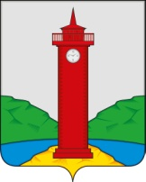

РОССИЙСКАЯ ФЕДЕРАЦИЯ
САМАРСКАЯ ОБЛАСТЬ
МУНИЦИПАЛЬНЫЙ РАЙОН Волжский
СОБРАНИЕ ПРЕДСТАВИТЕЛЕЙ СЕЛЬСКОГО ПОСЕЛЕНИЯ
Курумоч
третьего созыва

РЕШЕНИЕ

от «01» марта 2018г № 149/39

О внесении изменений в Правила землепользования и застройки сельского поселения Курумоч муниципального района Волжский Самарской области

В соответствии со статьей 31, 33 Градостроительного кодекса Российской Федерации, руководствуясь статьей 28 Федерального закона
от 6 октября 2003 года № 131-ФЗ «Об общих принципах организации местного самоуправления в Российской Федерации», с учетом заключения о результатах публичных слушаний по проекту решения Собрания представителей сельского поселения Курумоч муниципального района Волжский Самарской области «О внесении изменений в Правила землепользования и застройки сельского поселения Курумоч муниципального района Волжский Самарской области» от «26» февраля 2018г, Собрание представителей сельского поселения Курумоч муниципального района Волжский Самарской области РЕШИЛО:
- Внести следующие изменения в Правила землепользования и застройки сельского поселения Курумоч муниципального района Волжский Самарской области, утвержденные решением Собрания представителей сельского поселения Курумоч муниципального района Волжский Самарской области от 25.12.2013 № 107/47 (далее – Правила):
1) в Карту градостроительного зонирования сельского поселения Курумоч муниципального района Волжский Самарской области, входящую в состав Правил землепользования и застройки сельского поселения Курумоч муниципального района Волжский Самарской области, утвержденных решением Собрания представителей сельского поселения Курумоч муниципального района Волжский Самарской области от 25.12.2013 № 107/47 согласно приложению №1 к настоящему Решению;
2) в статье 21 Правил:
перечень жилых зон дополнить территориальной подзоной «Ж2* Подзона застройки малоэтажными жилыми домами №1»;
3) статью 29 Правил дополнить параметрами подзоны Ж2* следующего содержания:
№ п/п | Наименование параметра | Значение предельных размеров земельных участков и предельных параметров разрешенного строительства, реконструкции объектов капитального строительства в территориальных зонах
 |  | Ж2*
 | Предельные (минимальные и (или) максимальные) размеры земельных участков, в том числе их площадь
 | Минимальная площадь земельного участка для индивидуальной жилой застройки, кв.м | 400
 | Максимальная площадь земельного участка для индивидуальной жилой застройки, кв. м | 3000
 | Минимальная площадь земельного участка для блокированной жилой застройки, кв.м на каждый блок | 200
 | Максимальная площадь земельного участка для блокированной жилой застройки, кв.м на каждый блок | 1500
 | Минимальная площадь земельного участка для ведения личного подсобного хозяйства, кв.м. | 300
 | Максимальная площадь земельного участка для ведения личного подсобного хозяйства, кв.м. | 5000
 | Минимальная площадь земельного участка для многоквартирной жилой застройки до трех этажей, кв.м | 200
 | Минимальная площадь земельного участка для многоквартирной жилой застройки свыше трех этажей, кв.м | 500
 | Минимальная площадь земельного участка для садоводства и дачного хозяйства, кв. м | -
 | Максимальная площадь земельного участка для садоводства и дачного хозяйства, кв.м | -
 | Минимальная площадь земельного участка для огородничества, кв.м | -
 | Максимальная площадь земельного участка для огородничества, кв.м | -
 | Минимальная площадь земельного участка для размещения дошкольных образовательных учреждений и объектов начального общего и среднего (полного) общего образования, м | 0
 | Минимальная площадь земельного участка для размещения объектов среднего профессионально и высшего профессионального образования, м | -
 | Минимальная площадь земельного участка для размещения инженерно-технических объектов, сооружений и коммуникаций, допустимых к размещению в соответствии с требованиями санитарно-эпидемиологического законодательства, кв.м | 4
 | Минимальная площадь земельного участка для иных основных и условно-разрешенных видов использования земельных участков, за исключением, указанных в пунктах 1-15 настоящей таблицы | 10
 | Предельное количество этажей или предельная высота зданий, строений, сооружений
 | Максимальная высота зданий, строений, сооружений, м | 0
 | Минимальные отступы от границ земельных участков в целях определения мест допустимого размещения зданий, строений, сооружений, за пределами которых запрещено строительство зданий, строений, сооружений
 | Минимальный отступ от границ земельных участков до отдельно стоящих зданий, м | 1
 | Минимальный отступ от границ земельных участков до строений и сооружений, м | 1
 | Минимальный отступ от границ земельного участка при строительстве, реконструкции жилых домов блокированной застройки в месте примыкания с соседними блоками, м | 0
 | Минимальный отступ от границ земельных участков до дошкольных образовательных учреждений и объектов начального общего и среднего (полного) общего образования , м | 10
 | Максимальный процент застройки в границах земельного участка, определяемый как отношение суммарной площади земельного участка, которая может быть застроена, ко всей площади земельного участка
 | Максимальный процент застройки в границах земельного участка для индивидуальной жилой застройки, % | 0
 | Максимальный процент застройки в границах земельного участка для ведения личного подсобного хозяйства, % | 0
 | Максимальный процент застройки в границах земельного участка для блокированной жилой застройки, % | 0
 | Максимальный процент застройки в границах земельного участка для многоквартирной жилой застройки, % | 0
 | Максимальный процент застройки в границах земельного участка для садоводства и дачного хозяйства, % | -
 | Максимальный процент застройки для размещения инженерно-технических объектов, сооружений и коммуникаций, допустимых к размещению в соответствии с требованиями санитарно-эпидемиологического законодательства, % | 90
 | Максимальный процент застройки в границах земельного участка в иных случаях, за исключением случаев, указанных в пунктах 22-27 настоящей таблицы, % | -
 | Иные показатели
 | Минимальный отступ (бытовой разрыв) между зданиями индивидуальной жилой застройки и (или) зданиями блокированной жилой застройки, м | 6
 | Минимальный отступ (бытовой разрыв) между зданиями многоквартирной жилой застройки, м | 10
 | Максимальное количество блоков в блокированной жилой застройке, шт. | 0
 | Максимальная площадь встроенных и пристроенных помещений нежилого назначения в жилых зданиях (за исключением объектов образования и здравоохранения), кв.м | 0
 | Максимальная площадь отдельно стоящих зданий, строений нежилого назначения (за исключением объектов образования, здравоохранения и объектов физической культуры и спорта, хранения и стоянки транспортных средств), кв.м | 0
 | Максимальная площадь отдельно стоящих зданий объектов физической культуры и спорта, кв.м | 0
 | Максимальная площадь отдельно стоящих зданий, строений, сооружений объектов хранения и стоянки транспортных средств | 0
 | Максимальная высота капитальных ограждений земельных участков, м | 2

2. Опубликовать настоящее Решение, а также приложение №1 к настоящему Решению в газете «Вести сельского поселения Курумоч».
3. Настоящее Решение вступает в силу со дня его официального опубликования.

Глава сельского поселения Курумоч
муниципального района Волжский
Самарской области О.Л. Катынский

Председатель Собрания представителей

сельского поселения Курумоч
муниципального района Волжский
Самарской области Л.В. Богословская

Приложение №1
к решению Собрания
представителей сельского
поселения Курумоч
муниципального района
Волжский Самарской области
от «01» марта 2018г № 149/39

Изменения
в Карту градостроительного зонирования сельского поселения Курумоч муниципального района Волжский Самарской области (М 1:5000)
и в Карту градостроительного зонирования сельского поселения Курумоч муниципального района Волжский Самарской области (М 1:25000)

Карта градостроительного зонирования села Курумоч  (фрагмент) | Карта градостроительного зонирования села Курумоч  (фрагмент в редакции изменений)

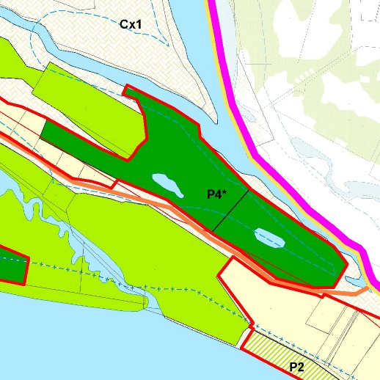 | 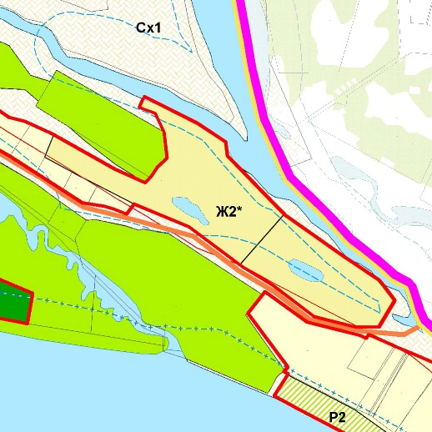

Изменения:
- Изменение градостроительного зонирования земельного участка с кадастровым номером 63:26:1805018:6, общей площадью 2,5 га, расположенного по адресу: Самарская область, р-н Волжский, массив южнее 3 км пос. Власть Труда, территория ООО "Еврознак Самара", с зоны Р4* «Зона отдыха и туризма» на зону Ж2* «Зона застройки малоэтажными жилыми домами».
- Изменение градостроительного зонирования земельного участка с кадастровым номером 63:26:1805018:9, общей площадью 4,0 га, расположенного по адресу: Самарская область, р-н Волжский, массив южнее 3 км пос. Власть Труда, территория ООО "Еврознак Самара", с зоны Р4* «Подзона отдыха и туризма №1» на зону Ж2* «Подзона застройки малоэтажными жилыми домами».

